Факультет фізичного виховання
Полтавського національного педагогічного університету імені В. Г. Короленка
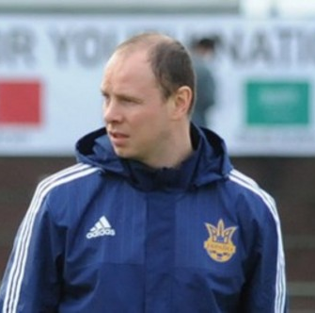 | Прізвище | Мелащенко
 | Ім’я | Олександр
 | По батькові | Петрович
 | Дата народження | 13.12.78
 | Терміни навчання на факультеті фізичного виховання | Вступ – 1996 р.  Випуск – 2001 р.
 | Спеціальність, кваліфікація за дипломом | «Педагогіка і методика середньої освіти, фізична культура, методика спортивно-масової роботи, туристична робота». Кваліфікація – вчитель фізичної культури і валеології, керівник спортивних секцій, організатор туристичної роботи
 | Досягнення | - Дворазовий чемпіон України: 2000–2001, 2002–2003;  - Володар Кубку України 2003;  - Гравець Національної збірної України;  - 2015 р. тренер молодіжної збірної України.
Спогади про навчання, роль факультету в професійному і особистісному становленні | Відкрите та щире ставлення викладачів до нас, студентів, сприяло формуванню дружньої атмосфери у колективі, спрощувало проблемні ситуації та сприяло успішному поєднанню навчання та спортивної підготовки.  Хочу подякувати викладацькому складу факультету за теоретичну базу, яку я отримав. Із здобутим багажем знань, разом із своєю наполегливістю і великим бажанням мені вдалось досягнути в житті неабияких успіхів.

